Akties op 28/12/14 en 29/12/14
Ingestelde acties:

Msconfig.exe -> tabblad-opstarten -> alle vinkjes weg -> Opnieuw Windows opstarten -> Verkenner opent zich niet.
Via msconfig.exe -> tabblad opstarten -> alle vinkjes weer aan -> Opnieuw Windows opstarten -> Verkenner opent zich opnieuw.
Dus blijkbaar zit het probleem bij de opstartprogramma’s [zie afbeelding 1]
In afbeelding 2 vind je de locatie van de regel met op het einde: “ShadowPlayOnSystemStart”

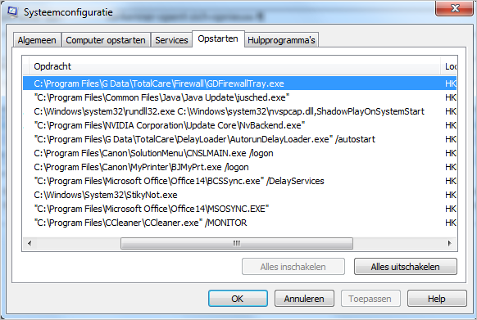
Afbeelding 1: knipsel van de opstartprogramma's in de Systeemconfiguratie
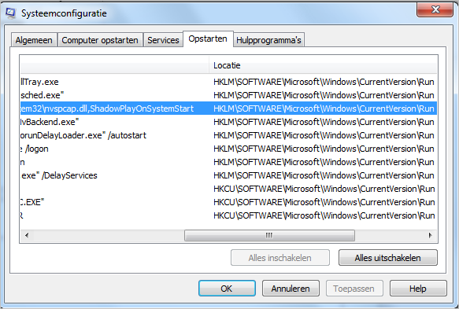
Afbeelding 2: knipsel met de locatie in het register

In de map c:\Windows\system32 zie ik dan wel het onderstaande. De bestanden worden gecreëerd op de dag van opstarten. Zie afbeelding 3 en afbeelding 4
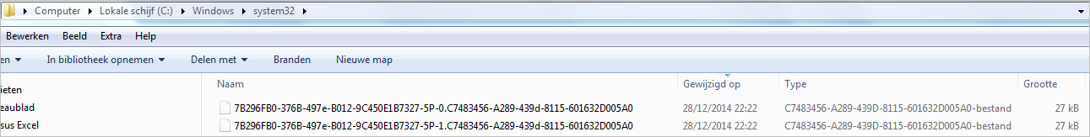
Afbeelding 3:knipsel van de gecreëerde bestanden op 28/12/14.
Afbeelding 4:knipsel van de gecreëerde bestanden op 29/12/14

Ze zijn identiek aan elkaar maar wel met een andere datum in de kolom “Gewijzigd op”

Hieronder een schermafdruk van de Systeemconfiguratie.
Zou het kunnen dat het probleem zich hierin nestelt??
Afbeelding 5: knipsel van de derde opstartregel

Is het logisch dat in dezelfde regel 2x verwezen wordt naar C:\Windows\System32?
Deze is te vinden in het register in de map:
Afbeelding 6:knipsel van de lokatie in het register

Als ik dan met “regedit” naar deze locatie ga vind ik het terug zoals in onderstaand scherm:
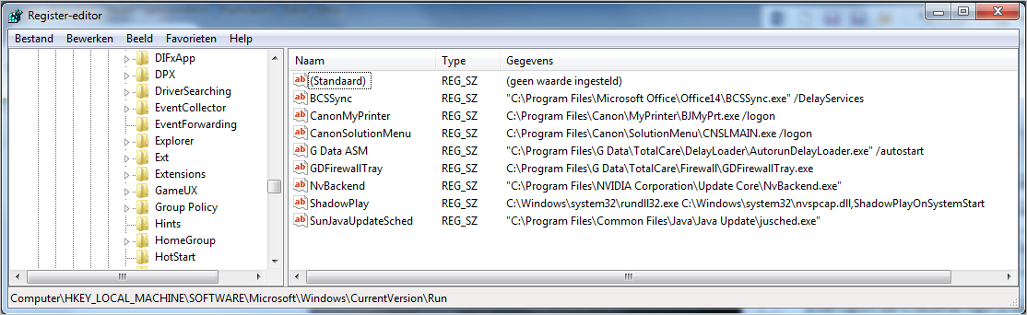
Afbeelding 7: knipsel uit Register-editor

En waarom staat deze opdracht bij:
Item voor opstarten: NVIDIA Geforce Experience
Fabrikant: NVIDIA Corporation
In hoeverre heeft dit iets te maken met de videokaart????
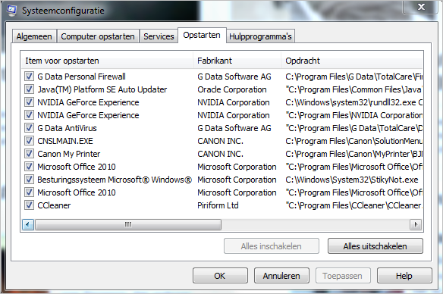
Afbeelding 8: knipsel van de opstart items in Systeemconfiguratie.

De onderstaande instellingen zoals in de Microsoft Community vind ik niet terug in mijn register.
De goede instellingen in het register (openen met regedit.exe) zijn trouwens:
[HKEY_LOCAL_MACHINE\SOFTWARE\Microsoft\Windows NT\CurrentVersion\Winlogon]
"Shell"="Explorer.exe"
"Userinit"="C:\WINDOWS\system32\userinit.exe,"

